Хронический холецистит — это воспаление желчного пузыря, длящееся более полугода и характеризующееся изменением свойств желчи, дисфункцией желчных протоков и образованием конкрементов (камней).
Факторы риска:
1)пол — как уже отмечалось, чаще возникает у женщин;
2)генетическая предрасположенность;
3)систематическое нарушение диеты;
4)хронический процесс воспаления, протекающий в желчном пузыре и протоках

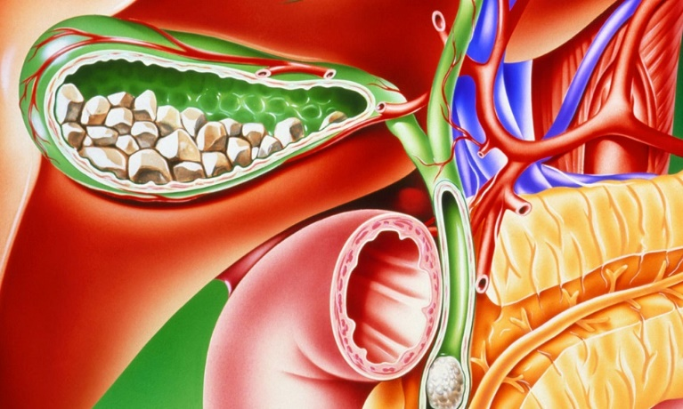

Массаж

-При массаже применяют поглаживание, растирание и разминание. Продолжительность массажа составляет 10-15 мин.
-Начинать массаж следует очень осторожно и только тогда, когда обострение стихает.
-Все манипуляции должны проводиться за 1,5-2 ч до еды.
-Массируется в основном область живота с акцентом на правое подреберье.
-Курс массажа около 12-15 процедур. Вначале массаж лучше делать ежедневно, а в период стойкой ремиссии (длительного периода без приступов) - через день.
-Массаж живота должен делаться одновременно с массажем других частей тела (спины, рук, ног).
-Массаж живота проводится в положении на спине, с удобно лежащей головой и слегка согнутыми в коленях ногами (под колени можно положить валик).
Холикинетические методы
-Для улучшений отхождения желчи проводят питьевое лечение преимущественно сульфатно-натриевыми, сульфато-магниевыми, гидрокарбонатными и кальциевыми водами (Смирновская, Славянская, Джермук, Ессентуки №17).
-При дискенезии желчного пузыря с гипотонией показаны воды с высокой степенью минерализации, сульфидные или хлористо-водородные (например, Ессентуки №17) в охлажденном виде.
- При дискинетических нарушениях по гиперкинетическому типу - воды малой минерализации (Ессентуки №4, Пятигорская) в горячем виде - температура должна быть 42-45 градуса, 5-6 раз в сутки после еды.
-Воду принимают из расчета 3,3 мл/кг на разовый прием, курс до 4-6 недель.

Фитотерапия
-Лечение должно быть систематическим и продолжаться чаще всего 2-3 месяца. Чаще используют полностью землянику, плоды и корни шиповника, сок и рассол купусты, сок редьки черной, листья мяты перечной, семена дикой моркови и др.
-При холецистите в сочетании с неустойчивым стулом, метеоризмом в сбор включают листья мелиссы, мяты перечной, цветки ромашки.
-При выраженном болевом синдроме дают препараты из травы чистотела, листьев мяты, плодов фенхеля и др.
-В весенне-летний период для профилактики обострений рекомендуется пить сок одуванчика, подорожника, капусты и др. Обычно дают им по 100-150 мл 1-2 раза в день в течение 2-3 недель.
- Фитоаппликации шрота: их применяют на переднюю брюшную стенку и поясничную область через день, при температуре аппликации 38-400 С на 20-30 мин.

Диетотерапия

Рекомендации по реабилитации для пациентов с хроническим холециститом

Выполнила: студентка 308 гр
Наприенко В.А.

Красноярск, 2022

